Informations-specifikation för Fasta kontakter
  - Version: 0.1



Om mallen (version 3.1)
Denna mall är del av Ineras regelverk för dokumentation av informationsarkitektur.
Den är till för att vi ska uppnå enhetliga beskrivningar av hur information kan struktureras för att möta verksamhetens behov och krav i ett visst sammanhang. Sådana beskrivningar är viktiga för att arbete med verksamhetsutveckling och systemutveckling ska kunna utgå från en gemensam och verksamhetsförankrad syn på den information som hanteras.
Den dokumentation som efterfrågas i mallen kommer från de behov man har av att beskriva information, verksamhet och informationssäkerhetsaspekter vid utveckling av tjänstekontrakt.
Informationsspecifikationen är i den kontexten både det som ligger till grund för hur tjänstekontrakten utformas, och en dokumentation av det informationsbehov som tjänstekontrakten stödjer. Omfånget på informationsspecifikationen jämfört med tjänstekontrakten kan variera, men det vanligaste är att informationsspecifikationen beskriver en samling av tjänstekontrakt (en tjänstedomän) eller ett enskilt tjänstekontrakt.
Mallen kan också användas i andra sammanhang än tjänstekontraktsutveckling där behoven av dokumentation är liknande.
I mallens instruktioner beskrivs framför allt vad de olika delarna av dokumentet är tänkta att kommunicera till läsaren. För ytterligare information om modelltyper, metoder för informationsanalys, användning av referensmodeller, olika perspektiv på modellering, och liknande, se Ineras ramverk för informationsarkitekturarbete.
All turkos text i mallen är instruktioner för mallens användning. Dessa texter ska tas bort i det färdiga dokumentet.

Regler för användning av mallen

- I samband med varje rubrik anges om denna är obligatorisk eller inte. Avsteg ifrån obligatoriska rubriker ska motiveras i ett arkitekturellt beslut (http://rivta.se/documents/ARK_0023).
- Inga rubriker får tas bort, ändras eller läggas till

- Informationsspecifikationen ska skrivas på svenska.
- Alla celler i tabellerna i dokumentet ska fyllas i. Om det inte finns adekvat information att ange markeras rutan med ett streck (-).
- Dokumentet ”Checklista självgranskning VI” ska användas för kvalitetssäkring av informationsspecifikationen.
Innehållsförteckning
Om mallen (version 3.1) 1
Regler för användning av mallen 1
1 Inledning (obligatorisk) 5
2 Informationssäkerhet (obligatorisk) 5
3 Referensmodellsförteckning (obligatorisk) 8
4 Beskrivning av informationens sammanhang (icke-obligatorisk) 8
4.1 Fast läkarkontakt I primärvård 9
4.1.1 Lagrum 9
4.1.2 Begreppsdefinition 9
4.1.3 Beskrivning 9
4.2 Fast vårdkontakt 10
4.2.1 Lagrum 10
4.2.2 Begreppsdefinition 11
4.2.3 Beskrivning 11
4.3 Fast omsorgskontakt i hemtjänsten 13
4.3.1 Lagrum 13
4.3.2 Beskrivning 14
4.3.3 Arbetsuppgifter för den fasta omsorgskontakten i hemtjänsten 14
4.3.4 Vem får vara fast omsorgskontakt i hemtjänsten? 15
4.4 Processmodeller 16
4.4.1 Processmodell 1 16
4.5 Arbetsflödesmodeller 16
4.5.1 Arbetsflödesmodell 1 17
4.6 Användningsfallsmodell 18
5 Begreppsmodell 19
5.1 Begreppsmodell, grafisk del 20
Begreppsmodell, textuell del 22
5.2 22
6 Informationsmodell 26
6.1 Informationsmodell, grafisk del 26
6.2 Informationsmodell, beskrivning av klasser och attribut 27
6.3 Datatyper i informationsmodellen 37
6.4 Identifierare i informationsmodellen 38
6.5 Kodverk och urval i informationsmodellen 38

Revisionshistorik (obligatorisk)

Version | Datum | Författare | Kommentar
1.0 | 2025-06-23 | Tina Eriksson, Thomas Fafoutis | Första version av informationsspecifikation baserad på arbetet med fasta kontakter inom projektet sammanhållen planering

Referenser

Namn | Dokument | Länk
R1 | RIV Tekniska anvisningar | http://rivta.se/
R2 | Nationell informationsstruktur | https://informationsstruktur.socialstyrelsen.se/
R3 | Kodverkslista | Kodverk och urval i de nationella tjänstekontrakten
R4 | Socialstyrelsens termbank | http://termbank.socialstyrelsen.se/
R5 | Om fast vårdkontakt och samordnad individuell plan, Nationell vägledning  Artikelnummer 2017-10-25 | XX (socialstyrelsen.se)
R6 | Lag (2017:612) om samverkan vid utskrivning från sluten hälso- och sjukvård | Lag (2017:612) om samverkan vid utskrivning från sluten hälso- och sjukvård | Sveriges riksdag (riksdagen.se)
R7 | Kompetensmål för fast läkarkontakt i primärvården – Stöd för utveckling och bedömning av kompetens Artikelnummer: 2023-1-8348 | Kompetensmål för fast läkarkontakt i primärvården – Stöd för utveckling och bedömning av kompetens (socialstyrelsen.se)

- Inledning (obligatorisk)
Inledningen ska beskriva varför den aktuella informationsspecifikationen ges ut, vem den riktar sig till, samt hur den är tänkt att användas.
Det är också viktigt att här klargöra vad informationsspecifikationens omfång utgörs av. Exempel kan vara: en tjänstedomän, ett tjänstekontrakt, en informationsmängd, ett enskilt informationsutbyte, en applikations informationsinnehåll etc.
Denna informationsspecifikation specificerar informationsmängden Fasta kontakter och är ett resultat av arbetet inom etapp 1 i projektet sammanhållen planering som genomfördes 2024-2025. Arbetet har gjorts med en arbetsgrupp bestående av verksamhets- och informatikrepresentanter från total 11 regioner. Huvudfokus för arbetet har varit att definiera och enas om vilken information kopplad till fasta kontakter som ska visas på 1177.se.
Informationsspecifikation syftar till att beskriva informationen som behöver hanteras för att på ett bra sätt kunna visa upp och utbyta information om olika fasta kontakter, vad de har för uppdrag, kontaktuppgifter och hur man kommer i kontakt med sin fasta kontakt. Syftet med informationsmodellen har varit att fungera som en leverabel för arbetsgruppen att kunna enas om och kunna förankra för att ha samsyn å informationen som ska hanteras i vårdinformationssystemen, Ineras tjänster och andra verksamhetssystem. Det är även tänkt att fungera som kravställande på tjänstekontrakt eller motsvarande för att kunna utbyta information om fasta kontakter och visa upp dem i Ineras tjänster.
- Informationssäkerhet (obligatorisk)
I det här avsnittet beskrivs olika informationssäkerhetsrelaterade aspekter på den information som informationsmodellen beskriver och på hur denna information ska hanteras.
När man gör en informationssäkerhetsanalys bör man ta hänsyn till följande perspektiv:
Konfidentialitet – att säkerställa att utomstående (icke behöriga) inte kan ta del av informationen
Riktighet – att säkerställa att de data som finns i ett system ska vara riktiga och inte kunna förändras av misstag, genom funktionsstörningar eller annat.
Tillgänglighet – att säkerställa att informationen är tillgänglig i enlighet med verksamhetens krav
Spårbarhet – att säkerställa att det i efterhand går att ta reda på vad som hänt i ett system och vem som tagit del av vilka uppgifter.

Beskrivning av informationen
Översiktlig beskrivning av informationen | En fritextbeskrivning av informationen i sitt sammanhang
Innehåller informationen personuppgifter? | Uppgifter om enskilda personer, oavsett om det är patienter eller medarbetare etc.
Innehåller informationen känsliga personuppgifter, exempelvis patientuppgifter? | Patientuppgifter eller övriga känsliga personuppgifter enligt Dataskyddsförordningen.
Finns informationsmängder som kräver särskilt hantering och hur ska den ske? | Exempelvis skyddade personuppgifter

Informationsansvar
Vem är personuppgiftsansvarig (ägare) till informationen? | Om det är möjligt att ange, beskriv vem som är personuppgiftsansvarig för informationen och om detta ansvar i något läge kan övergå till någon annan

Lagrum
Har en juridisk analys/rättsutredning gjorts? | Analys av aktuella legala krav eller andra regulatoriska krav
Vilka lagrum reglerar hur informationen får hanteras | Uppräkning av de lagar och föreskrifter som kommer att påverka hanteringen av uppgifterna. Oftast Patientdatalagen eller Dataskyddsförordningen men även andra lagar och förordningar kan vara aktuella
Vilka specifika lagkrav har identifierats? | Uppräkning av specifika krav som identifierats.  Exempel är krav på spärrfunktionalitet, stark autentisering, samtyckesfunktionalitet etc.  Om juridisk analys gjorts och kraven finns där kan hänvisning göras till den. Krav kan se olika ut beroende på typ av informationsflöde.

Informationsflöde
Hur/mellan vilka parter kommer informationen att flöda? | Mellan exempelvis vårdenheter, vårdgivare, myndigheter, patienter och medborgare.
Hanteras överföring av uppgifter (utlämnande), direktåtkomst (sammanhållen journalföring) och/eller individens direktåtkomst? | Beroende på hur informationen hanteras blir olika krav aktuella

Spårbarhet, tillgänglighet och arkivering
Vilka krav finns på spårbarhet (loggning)? | Både legala krav och verksamhetskrav kan finnas. Exempelvis krav på PDL-loggning kontra övrig teknisk loggning.
Finns det uttalade krav från verksamheten gällande tillgänglighet? | Har verksamheten egna krav eller ska Ineras standardkrav gälla?
Finns krav på arkivering? | Exempelvis kan patientuppgifter i vissa fall behöva lagras i minst 10 år

Krav på den som konsumerar informationen
Vilka åtgärder krävs av den part som ansluter till tjänsten i egenskap av informationskonsument? | Uppräkning av specifika krav som konsumenten måste uppfylla för att få/kunna ta del av informationen.  Om juridisk analys gjorts och kraven finns där kan hänvisning göras till den. Krav kan se olika ut beroende på typ av informationsflöde.  Exempel på krav: Behörighetstilldelning via medarbetaruppdrag, Tekniska begränsningar av olika slag, Godkända autentiseringsmetoder etc.

Krav på den som producerar informationen
Vilka åtgärder krävs av den part som ansluter till tjänsten i egenskap av informationsproducent? | Uppräkning av specifika krav som producenten måste uppfylla för att tillgängliggöra informationen.  Om juridisk analys gjorts och kraven finns där kan hänvisning göras till den. Krav kan se olika ut beroende på typ av informationsflöde.  Exempel på krav: Producenten ansvarar för att godkänna till vilka konsumenter information lämnas. Producenten ansvarar för att sekretesspröva informationen innan utlämnande. Producenten ansvarar för att undanta vissa informationsmängder.

- Referensmodellsförteckning (obligatorisk)

I arbetet med fasta kontakter har Socialstyrelsens nationella informationsstruktur använts. Det är referensmodellerna för Hälso- och sjukvård och vård- och omsorg som nyttjats i arbetet.
Referensmodell | Version | Färg + färgkod
NI – Hälso- och sjukvårdvy |  | Ljusblå  R210/G238/B255
Saknar referensmodell |  | Gul  R255/G255/B192

- Beskrivning av informationens sammanhang (icke-obligatorisk)
Det här avsnittet är till för att beskriva det sammanhang som informationen man beskriver förekommer i. Beroende på informationsspecifikationens syfte kan detta sammanhang utgöras av det nuläge som man analyserat, eller av ett önskat läge för hur informationen ska hanteras. Beskriv tydlig vilket av dessa perspektiv som modellerna i avsnittet beskriver!
Avsnittet är i huvudsak till för att läsaren ska förstå vilket sammanhanget är, men också för att det ska vara möjligt att förstå den informationsbehovsanalys som genomförts. Om man här håller beskrivningen på en mindre detaljerad nivå kan det vara bra att ange referenser till mer detaljerat material för de läsare som har behov av att fördjupa sig.
Samtliga underavsnitt är valfria och utgör bara exempel på vanliga sätt att redovisa det som efterfrågas. De aktuella behoven avgör vilken eller vilka modelltyper som används.
Om de modeller som redovisas i avsnittet är tagna från en referensmodell, eller baserade på en referensmodell, ska detta anges tydligt i anslutning till modellen.
Inled avsnittet, här på huvudrubriknivån, med en övergripande textuell beskrivning av informationens sammanhang.
Arbetet med informationsmängden fasta kontakter har gjorts inom ramen för projektet sammanhållen planering i syfte att enas om och definiera informationsmängder och de ingående begreppen och informationen för fasta kontakter. De samordnarfunktionerna som varit i fokus under arbetet är de lagreglerade; fast läkarkontakt i primärvård, fast vårdkontakt och fast omsorgskontakt.
För att beskriva hur informationen används och skapas har ett antal scenarios med fokus på fast vårdkontakt tagits fram.

  - Fast läkarkontakt i primärvård
    - Lagrum
Fast läkarkontakt regleras både i Hälso- och sjukvårdslagen (2017:30) och Patientlagen (2014:821).
Enligt 7 kap. 3 § första stycket hälso- och sjukvårdslagen (2017:30) ska regionen organisera primärvården så att alla som omfattas av regionens ansvar för hälso- och sjukvård kan välja utförare av hälso- och sjukvårdstjänster samt få tillgång till och välja en fast läkarkontakt (vårdvalssystem). Regionen får inte begränsa den enskildes val till ett visst geografiskt område inom regionen.
Av 6 kap. 3 § patientlagen (2014:821) framgår det att patienten ska få möjlighet att välja en fast läkarkontakt inom primärvården.
Patienten ska få information om möjligheten att välja fast läkarkontakt (3 kap. 2 § 1 patientlagen).
    - Begreppsdefinition
Fast läkarkontakt i primärvård
namngiven läkare på den primärvårdsenhet där patienten är listad som ansvarar för och samordnar patientens medicinska vård

    - Beskrivning
Fast läkarkontakt i primärvård är en lagreglerad funktion som syftar till att ge ökad kontinuitet och trygghet för patienter och i förlängningen en ökad patientsäkerhet. Den enskilde patienten ska kunna välja och få tillgång till en fast läkarkontakt inom primärvården hos den primärvårdsenhet där hen är listad. Patienter som har komplexa behov, såsom multisjuka äldre eller personer med kroniska sjukdomar bör prioriteras och tilldelas en fast läkarkontakt.
Fast läkarkontakt i primärvård ska vara specialist i allmänmedicin eller genomgå ST-utbildning inom allmänmedicin. Specialist inom barn- och ungdomsmedicin eller geriatrik kan vara fast läkarkontakt för sin målgrupp. Annan specialistutbildad läkare med likvärdig kompetens kan också vara fast läkarkontakt [R7].
Den fasta läkarkontakten i primärvården har ett samordningsansvar i syfte att skapa trygghet och kontinuitet för patienten. I ansvaret ingår att vägleda patienten i hans eller hennes kontakter med övrig hälso- och sjukvård och i förekommande fall samverka med övrig vård och patientens fasta vårdkontakter. Det ingår även i uppdraget att samordna vidtagna utrednings- och behandlingsåtgärder för att skapa en samlad bild av patientens totala hälsotillstånd och kommunicera den till patienten.
Regleringen om fast läkarkontakt gäller bara inom regionalt finansierad primärvård. Det gäller även om driften har överlåtits till en privat utförare. Privata vårdgivare utan offentlig finansiering faller utanför regleringen.

  - Fast vårdkontakt
    - Lagrum
Fast vårdkontakt regleras i patientlagen, hälso- och sjukvårdsförordningen och i Socialstyrelsens föreskrifter.
Enligt 4 kap. 1 § hälso- och sjukvårdsförordningen (2017:80) och 6 kap. 2 § patientlagen (2014:821) framgår att verksamhetschefen skall utse fast vårdkontakt om patienten själv begär det, eller om det är nödvändigt för att tillgodose patientens behov av trygghet, kontinuitet, samordning och säkerhet.
Enligt kap 3. 2 § i patientlagen ska patienterna få information om möjlighet till fast vårdkontakt.
3 kap. 2 b § i samma lag anger att en patient som skrivs ut från sluten vård ska få sammanfattande information om den vård och behandling som getts under vårdtiden, om avsikten är att patienten ska få insatser från socialtjänst, kommunal hälso- och sjukvård eller den regionfinansierade öppna vården. Om information finns tillgänglig, ska patienten även få uppgifter om vem som är patientens fasta vårdkontakt, tidpunkt för när samordnad individuell planering avses genomföras och uppgifter om befintliga planer för vård och omsorg efter utskrivningen.
Den 1 januari 2018 trädde lagen (2017:612) om samverkan vid utskrivning från sluten hälso- och sjukvård i kraft. Den nya lagen kom att ersätta lagen (1990:1404) om kommunernas betalningsansvar för viss hälso- och sjukvård. Den nya lagen berör patienter som efter utskrivning från sluten vård behöver insatser från socialtjänsten, den kommunalt finansierade hälso- och sjukvården eller den regionfinansierade öppna vården. I 2 kap. 5 § nämnda lag anges bl.a. att när en enhet i den regionfinansierade öppna vården har tagit emot ett inskrivningsmeddelande i fråga om en patient, ska verksamhetschefen vid den enheten utse en fast vårdkontakt för patienten.
För utskrivna personer som bedöms behöva fortsatta insatser från både kommun och region, ska patientens fasta vårdkontakt i den regionsfinansierade öppna vården kalla till en samordnad individuell planering, senast tre dagar efter det att en underrättelse om att patienten är utskrivningsklar har lämnats (4 kap. 1 och 3 §§).
I Socialstyrelsens föreskrifter (SOSFS 2011:7) om livsuppehållande behandling finns bestämmelser om fast vårdkontakt. I 2 kap. 3 § anges att verksamhetschefen ska ansvara för att det för en patient med ett livshotande tillstånd ska utses en legitimerad läkare som fast vårdkontakt. Detta ska göras så snart som möjligt efter att en behandlande läkare har konstaterat tillståndet.
    - Begreppsdefinition
Fast vårdkontakt
namngiven personal inom hälso- och sjukvård som ska bistå och stödja patienten genom att samordna vårdens insatser och övriga kontakter

    - Beskrivning
Fast vårdkontakt är en lagstadgad funktion som syftar till att stärka patientens ställning genom att bistå och stödja patienten med sina kontakter i vården. Den fasta vårdkontaktens uppgift är att överblicka patientens hela vårdsituation och därigenom skapa trygghet, kontinuitet och samordning.
En fast vårdkontakt kan utses inom alla verksamheter inom hälso- och sjukvård:
- Slutenvård
  - specialiserad vård
- Öppenvård
  - regional primärvård
  - kommunal primärvård
  - specialiserad vård
En fast vårdkontakt ska utses i de fall patienten själv begär det eller har behov av det, exempelvis genom tilldelning i enlighet med lag om samverkan vid utskrivning.
En fast vårdkontakt kan vara någon ur hälso- och sjukvårdspersonalen, både inom öppen- och slutenvården. Det kan också vara en mer administrativ funktion som koordinerar patientens vård.
Den fasta läkarkontakten i primärvård kan även vara fast vårdkontakt.
Om den fasta vårdkontakten inte är medicinskt ansvarig för patienten är det lämpligt att det görs tydligt vem som har det ansvaret.
En fast vårdkontakt syftar till att skapa trygghet för patienten genom att patientens behov blir styrande. En fast vårdkontakts huvudsakliga uppgifter är att [R5]:
- samordna vårdens insatser i samverkan med relevanta yrkeskategorier
- informera patienten om vårdsituationen exempelvis aktuellt hälsotillstånd, metoder för vård och behandling eller vårdgaranti. Om informationen inte kan lämnas till patienten ska den ges till närstående.
- förmedla kontakter till andra delar av vården, exempelvis specialiserad vård
- vara patientens kontakt gentemot andra delar av vård, omsorg och myndigheter
Om en patient vid utskrivning från sluten vård behöver insatser från socialtjänsten, den kommunala primärvården eller den regionalt finansierade öppna vården ska en fast vårdkontakt utses [R6]. När en enhet i den regionalt finansierade öppna vården har tagit emot ett inskrivningsmeddelande i fråga om en patient, är verksamhetschefen vid den enheten ansvarig för att utse en fast vårdkontakt för patienten. Den fasta vårdkontakten ska utses innan patienten skrivs ut från den slutna vården.
När en person som skrivs ut från den slutna vården sedan tidigare bor på särskilt boende, eller har kommunal hemsjukvård, kan den huvudsakliga fortsatta vården komma att ske i kommunal regi. Det är ett exempel på när fast vårdkontakt kan utses i kommunal primärvård.
Det är behovet som avgör hur länge en patient behöver ha en fast vårdkontakt och behovet bör omprövas regelbundet.
      - Livshotande tillstånd
Vid livshotande tillstånd ska en legitimerad läkare utses till fast vårdkontakt. Livshotande tillstånd är tillstånd som på grund av sjukdom eller skada innebär fara för en människas liv vilket innefattar både akuta tillstånd och livets slutskede [R4]. Om patientens vård bedrivs inom specialiserad vård ska en legitimerad läkare utses som fast vårdkontakt inom den verksamheten. Om ansvaret flyttats över till primärvården utses fast vårdkontakt i den verksamheten, det är ett tillfälle då en fast läkarkontakt i primärvård även kan vara en fast vårdkontakt.
Det är läkaren, i rollen som fast vårdkontakt som ansvarar för att vägleda och informera patient och närstående, samt ta det övergripande ansvaret för patientens vård. Andra fasta vårdkontakters uppgifter i form av samordning av kontakter, vägledning, och information ska ske i nära samverkan med läkaren som bär huvudansvaret. I livets slutskede är det extra viktigt med nära personcentrerad samverkan mellan läkaren i rollen som fast vårdkontakt och patientens övriga fasta kontakter.
      - Fast vårdkontakt med övergripande samordningsansvar
Patienter som har kontakt med flera olika delar av sjukvården och olika vårdgivare kan behöva två eller flera fasta vårdkontakter. Dessa ska då samverka och samordna insatser för varje enskild patient. Denna typ av samordning förutsätter samtycke från patienten och att bestämmelser om sekretess beaktas.
När flera fasta vårdkontakter är involverade runt en patient bör en fast vårdkontakt med övergripande samordningsansvar utses. Den fasta vårdkontakten med övergripande samordningsansvar har ett huvudansvar för samordningen och ska ha en god kännedom om patienten och dennes behov, samt goda förutsättningar att säkerställa att patienten får sina vård och omsorgsbehov tillgodosedda. En fast vårdkontakt med övergripande samordningsansvar ska finnas där den huvudsakliga vården utförs. Med den huvudsakliga vården menas där grundsjukdomen behandlas, där personen huvudsakligen vistas eller den verksamhet där den enskilde har flest hälso- och sjukvårdskontakter.
Hur samordningen mellan de fasta vårdkontakterna ska ske ska framgå av SIP, vårdplanen eller den dokumenterade överenskommelsen.

  - Fast omsorgskontakt i hemtjänsten
Den fasta kontakt inom omsorgen som är tydligast definierad är den fasta omsorgskontakten inom hemtjänsten. Den är därför i fokus för arbetet som presenteras i detta dokument. I arbetet har vi även tittat på och diskuterat andra typer av möjliga fasta kontakter i omsorgen, dessa nämns i avsnitt 2.3 i detta dokument.
    - Lagrum
Inom omsorgen finns lagstadgat att en omsorgstagare med hemtjänst har rätt till en fast omsorgskontakt samt vem som får vara fast omsorgskontakt. (Socialtjänstlagen)
4 kap. 2 b § SoL
Den som har hemtjänst med stöd av 1 eller 2 a § erbjudas en fast omsorgskontakt, om det inte bedöms vara uppenbart obehövligt. Den fasta omsorgskontakten ska tillgodose den enskildes behov av trygghet, kontinuitet, individanpassad omsorg och samordning när hemtjänstinsatsen verkställs. Lag (2022:388).
Inom socialtjänsten 3 kapitlet 3 d § anges även vem som får vara fast omsorgskontakt
I verksamhet enligt denna lag får endast den som har ett sådant bevis om rätt att använda yrkestiteln undersköterska som avses i 4 kap. 5 a § patientsäkerhetslagen (2010:659) utses till fast omsorgskontakt. Lag (2022:388).

    - Beskrivning
Varje omsorgstagare som har hemtjänst har rätt till en fast omsorgskontakt som ansvarar för att känna till den enskildes behov och önskemål, och arbeta för en individanpassad god och trygg omsorg. Redan innan regleringen har många omsorgstagare haft en fast kontaktperson i hemtjänsten men regleringen syftar till att skapa en större enhetlighet kring rollen över landet.
Fast omsorgskontakt i hemtjänsten
namngiven personal inom hemtjänstens verkställande verksamhet som ska bistå och stödja omsorgstagaren och hens anhöriga genom att samordna insatser och övriga kontakter

En fast omsorgskontakt ska alltid erbjudas till den som har hemtjänst och det ska dokumenteras vem den fasta omsorgskontakten är eller om en person har tackat nej till erbjudandet om att få en fast omsorgskontakt. Oavsett om hemtjänsten bedrivs av en kommunal eller privat aktör så ska en fast omsorgskontakt erbjudas.
Den fasta omsorgskontakten ska tillgodose den enskildes behov av:
- Trygghet
- Kontinuitet
- Individanpassad omsorg
- Samordning
Genom bestämmelsen är förhoppningen att rollen fast omsorgskontakt inom hemtjänsten ska bli mer likvärdig över hela landet.
    - Arbetsuppgifter för den fasta omsorgskontakten i hemtjänsten

Funktionen fast omsorgskontakt syftar till att göra omsorgen mer individanpassad och främja personalkontinuitet. Det är därför centralt att den fasta omsorgskontakten ges möjlighet att arbeta i nära relation till sin omsorgstagare. Det finns inte reglerat i socialtjänstlagen exakt vilka arbetsuppgifter den fasta omsorgskontakten ska ha men enligt förarbetet till lagförslaget kan följande delar ingå i uppdraget. (R2)
Vara en central del i det dagliga omsorgsarbetet för omsorgstagaren vad gäller stöd och service, omsorg och personlig omvårdnad.
Skapa trygghet och kontinuitet genom att träffa sin omsorgstagare med viss frekvens och regelbundenhet. Det är den fasta omsorgskontaktens uppdrag att arbeta nära omsorgstagaren och få en helhetsbild av dennes situation och anpassa insatserna utifrån behoven.
Planera, individanpassa och följa upp omsorgen är uppgifter för den fasta omsorgskontakten. Ett sätt att göra detta är genom att tillsammans med omsorgstagaren vara den som upprättar genomförandeplanen, samt att följa upp utförandet av omsorgen och revidera genomförandeplanen om det finns behov av det.
Den fasta omsorgskontakten ska tillgodose samordningen av hemtjänstinsatsen och även samordna med andra yrkesgrupper kring omsorgstagaren så som hälso- och sjukvårdspersonal. I ansvaret kan det även ingå att delta i uppföljningsmöten med biståndshandläggaren och samverkan kring den individuella planen (SIP).
Vara ett stöd för anhöriga så att även de kan känna sig trygga och ha möjlighet att höra av sig till den fasta omsorgskontakten vid behov. (R2)
    - Vem får vara fast omsorgskontakt i hemtjänsten?
Den fasta omsorgskontakten ska vara:
- En utpekad/namngiven person
- Del av den verkställande verksamheten
- Undersköterska (R2)
Det är inte den fasta omsorgskontakten som ska bedöma och tillgodose den enskildes behov men spelar en viktig roll genom att ha god kännedom om omsorgstagaren och kunna observera ändrade behov.
      - Kompetenskrav på Fast omsorgskontakt
Per 1 juli 2023 måste den fasta omsorgskontakten ha yrkestiteln undersköterska. Det kommer dock finnas undantag att en person som varit anställd som undersköterska innan 1 juli 2023 kan ha funktionen fast omsorgskontakt fram till den 30 juni 2033.
Den fasta omsorgskontakten ska ha god personkännedom och därigenom kunna notera förändringar i hälso- och funktionstillståndet hos omsorgstagaren. Det är därför viktigt att omsorgstagaren träffar den fasta omsorgskontakten regelbundet och med viss frekvens.
Det är viktigt att den fasta omsorgskontakten har god kunskap om omsorg, både personlig omvårdnad och service. Hen ska även kunna bedöma hälso- och funktionstillstånd samt ha medicinska kunskaper om diagnoser och sjukdomar och kunna utföra delegerade hälso- och sjukvårdsuppgifter så som läkemedelshantering, såromläggning och provtagning. (R1)

  - Processer och användarflöden
I detta avsnitt finns övergripande användarflöden och processer för fast vårdkontakt

    - Patienten begär fast vårdkontakt
Enligt patientlagen, se kapitel 3.1 har en patient rätt att begära en fast vårdkontakt.

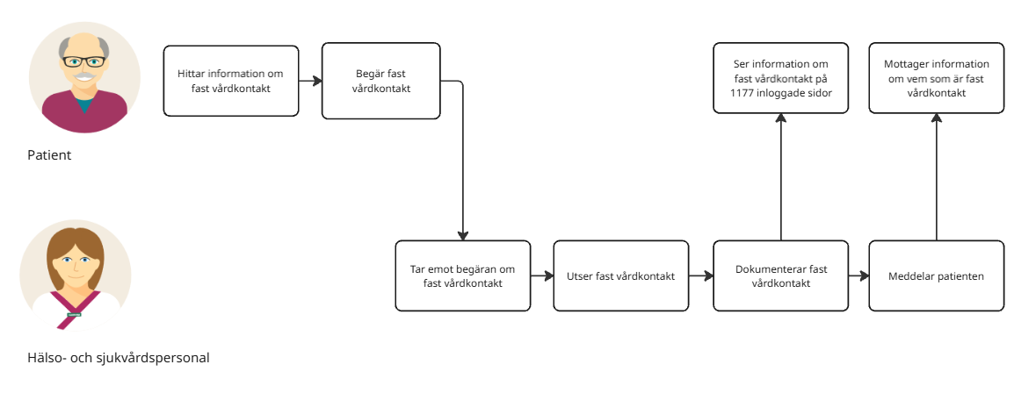

Figur 1 patienten begär fast vårdkontakt

Aktörer
Aktör | bESKRIVNING | KOMMENTAR
Hälso- och sjukvårdspersonal | person eller personer som i sitt yrke utför hälso- och sjukvård
Patient | person som erhåller eller är registrerad för att erhålla hälso- och sjukvård

Processteg
PROCESSTEG | bESKRIVNING | KOMMENTAR
Hittar information om fast vårdkontakt | Patienten behöver stöd av samordning av sin vård och söker information om fast vårdkontakt
Begär fast vårdkontakt | Patienten begär en fast vårdkontakt
Tar emot begäran om fast vårdkontakt | Hälso- och sjukvårdspersonal tar emot begäran om fast vårdkontakt från patienten
Utser fast vårdkontakt | Hälso- och sjukvårdspersonal utser en namngiven fast vårdkontakt till patienten
Dokumenterar fast vårdkontakt | Dokumentation av vem som utsetts till patientens fasta vårdkontakt.
Meddelar patienten | Om det inte är tillräckligt med att visa informationen om fast vårdkontakt på 1177 så meddelas patienten separat om vem som är utsedd till fast vårdkontakt

    - Hälso- och sjukvården tilldelar fast vårdkontakt
Patienter som har behov av samordning, har stort informationsbehov och där det är viktigt att tillgodose en god kontinuitet i vården, kan tilldelas en fast vårdkontakt.
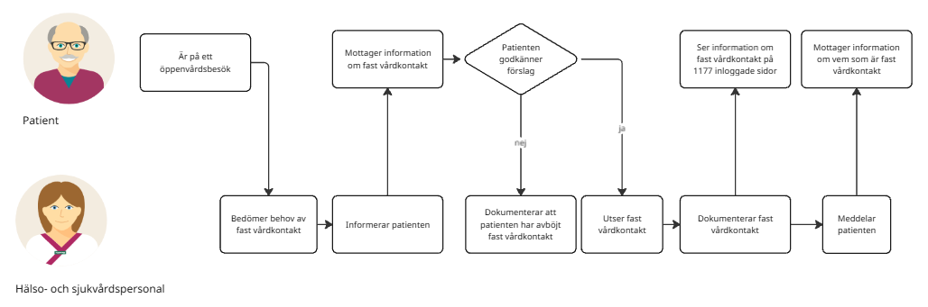

Figur 2 Hälso- och sjukvården tilldelar fast vårdkontakt

Aktörer
Aktör | bESKRIVNING | KOMMENTAR
Hälso- och sjukvårdspersonal | person eller personer som i sitt yrke utför hälso- och sjukvård
Patient | person som erhåller eller är registrerad för att erhålla hälso- och sjukvård

Processteg
PROCESSTEG | bESKRIVNING | KOMMENTAR
Deltar i ett öppenvårdsbesök | Patienten deltar i ett öppenvårdsbesök
Bedömer behov av fast vårdkontakt | Hälso- och sjukvårdspersonalen bedömer att patienten har behov av fast vårdkontakt
Informerar patienten | Hälso- och sjukvårdspersonalen informerar patienten om att denne kan få en fast vårdkontakt på enheten.
Mottager information om fast vårdkontakt | Patienten tar emot information om möjlighet till fast vårdkontakt.
Dokumenterar att patienten avböjt erbjudande om fast vårdkontakt | Om patienten avböjer fast vårdkontakt ska detta dokumenteras
Utser fast vårdkontakt | Hälso- och sjukvårdspersonal utser en namngiven fast vårdkontakt till patienten
Dokumenterar fast vårdkontakt | Dokumentation av vem som utsetts till patientens fasta vårdkontakt.
Meddelar patienten | Om det inte är tillräckligt med att visa informationen om fast vårdkontakt på 1177 så meddelas patienten separat om vem som är utsedd till fast vårdkontakt

    - Tilldelning i enlighet med lag om samverkan vid utskrivning
Om en patient bedöms ha behov av insatser från primärvården eller omsorgen efter utskrivning ska ett inskrivningsmeddelande skickas till berörd verksamhet.
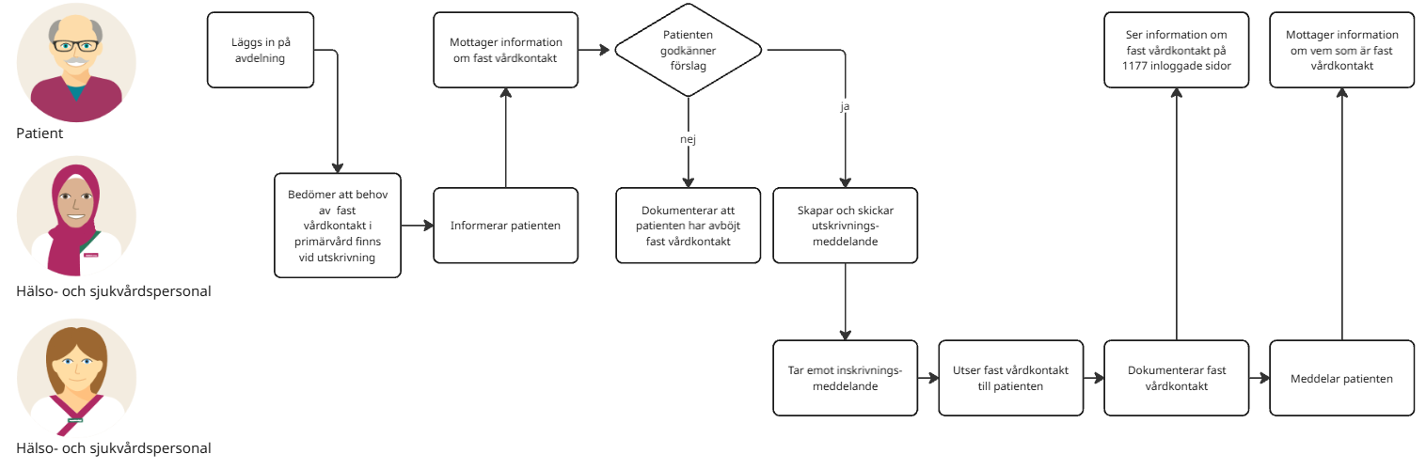

Figur 3 Tilldelning av fast vårdkontakt i enlighet med lag om samverkan vid utskrivning

Aktörer
Aktör | bESKRIVNING | KOMMENTAR
Hälso- och sjukvårdspersonal | person eller personer som i sitt yrke utför hälso- och sjukvård
Patient | person som erhåller eller är registrerad för att erhålla hälso- och sjukvård

Processteg
PROCESSTEG | bESKRIVNING | KOMMENTAR
Läggs in på avdelning | Patienten läggs in på en avdelning
Bedömer behov av fast vårdkontakt inom primärvården | Hälso- och sjukvårdspersonalen bedömer att patienten vid utskrivning behöver insatser från primärvården.
Informerar patienten | Ger information till patienten om att fast vårdkontakt ska utses i primärvården
Dokumenterar att patienten avböjt erbjudande om fast vårdkontakt | Om patienten avböjer fast vårdkontakt ska detta dokumenteras
Dokumenterar att patienten avböjt erbjudande om fast vårdkontakt | Om patienten avböjer fast vårdkontakt ska detta dokumenteras
Skapar och skickar ett inskrivningsmeddelande | Hälso- och sjukvårdspersonalen skapar ett inskrivningsmeddelande och skickar detta till primärvården
Ta emot inskrivningsmeddelande | Hälso- och sjukvårdspersonalen inom primärvården tar emot ett inskrivningsmeddelande
Utser fast vårdkontakt | Hälso- och sjukvårdspersonal utser en namngiven fast vårdkontakt till patienten
Dokumenterar fast vårdkontakt | Dokumentation av vem som utsetts till patientens fasta vårdkontakt.
Meddelar patienten | Om det inte är tillräckligt med att visa informationen om fast vårdkontakt på 1177 så meddelas patienten separat om vem som är utsedd till fast vårdkontakt

    - Tilldelning av fast vårdkontakt vid livshotande tillstånd
Vid livshotande tillstånd ska en legitimerad läkare utses till fast vårdkontakt.

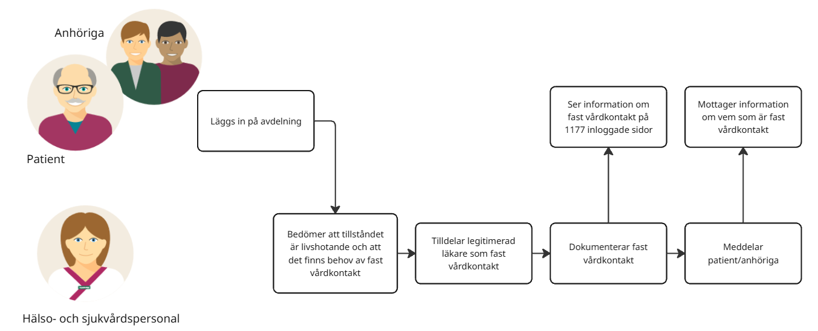

Figur 3 Tilldelning av fast vårdkontakt i enlighet med lag om samverkan vid utskrivning

Aktörer
Aktör | bESKRIVNING | KOMMENTAR
Hälso- och sjukvårdspersonal | person eller personer som i sitt yrke utför hälso- och sjukvård
Patient | person som erhåller eller är registrerad för att erhålla hälso- och sjukvård
Anhöriga | person inom familjen eller bland de närmaste släktingarna

Processteg
PROCESSTEG | bESKRIVNING | KOMMENTAR
Bedömning att patientens tillstånd är livshotande och behov av fast vårdkontakt finns | Om patientens tillstånd bedöms livshotande ska en fast vårdkontakt utses. Den fasta vårdkontakten ska vara en legitimerad läkare.
Utser en legitimerad läkare som fast vårdkontakt | En legitimerad läkare utses som fast vårdkontakt.
Dokumenterar fast vårdkontakt | Dokumentation av vem som utsetts till patientens fasta vårdkontakt.
Meddelar patienten | Patienten och i förekommande fall anhöriga får personlig information om vem som är den fasta vårdkontakten.

    - Ändring av fast vårdkontakt
Patienter som har en fast vårdkontakt över en längre tid kan behöva byta fast vårdkontakt på en enhet av olika anledningar, exempelvis kan den person som varit fast vårdkontakt avsluta sin anställning eller bli långvarigt borta från sin arbetsplats.

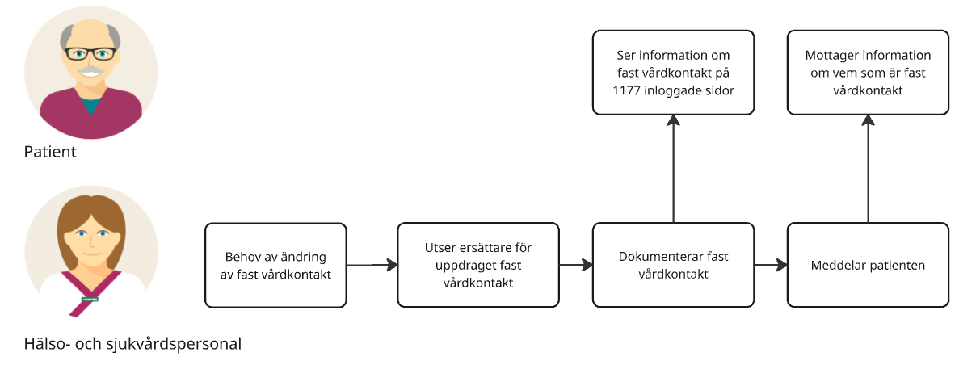
Figur 5 Ändring av fast vårdkontakt

Aktörer
Aktör | bESKRIVNING | KOMMENTAR
Hälso- och sjukvårdspersonal | person eller personer som i sitt yrke utför hälso- och sjukvård
Patient | person som erhåller eller är registrerad för att erhålla hälso- och sjukvård

Processteg
PROCESSTEG | bESKRIVNING | KOMMENTAR
Behov av ändring av fast vårdkontakt | Vid personalomsättning kan behov av att ändra en patients fasta vårdkontakt finnas.
Utser en ersättare för uppdraget fast vårdkontakt | En ny person utses som patientens fasta vårdkontakt.
Dokumenterar fast vårdkontakt | Dokumentation av vem som utsetts till patientens fasta vårdkontakt.
Meddelar patienten | Patienten och i förekommande fall anhöriga får personlig information om vem som är den fasta vårdkontakten.

    - Avslut av fast vårdkontakt

Vid omprövning av behovet av fast vårdkontakt framkommer att behovet inte längre finns och uppdraget som fast vårdkontakt för patienten kan avsluta.

Figur 6 Avslut av fast vårdkontakt

Aktörer
Aktör | bESKRIVNING | KOMMENTAR
Hälso- och sjukvårdspersonal | person eller personer som i sitt yrke utför hälso- och sjukvård
Patient | person som erhåller eller är registrerad för att erhålla hälso- och sjukvård

Processteg
PROCESSTEG | bESKRIVNING | KOMMENTAR
Omprövning av behov av fast vårdkontakt | Vid omprövning av behov om fast vårdkontakt framkommer att behovet inte längre finns.
Dokumentation om avslut för den fasta vårdkontakten | Dokumentation genomförs för att avsluta den fasta vårdkontakten.
Avslutad fast vårdkontakt visas inte längre på 1177 | Den avslutade fasta vårdkontakten ska inte längre visas på 1177.
Mottager information om att fast vårdkontakt är avslutad | Patienten tar emot information om att den fasta vårdkontakten inte längre behövs och har avslutats.

  - Användningsfallsmodell
Ytterligare ett sätt att beskriva den informationsbehovsanalys man genomfört är med användningsfall.
I detta fall föreslår vi att man beskriver användningsfallen i form av användningsfallsmodeller (Use Case Diagram) där man, på en övergripande nivå, beskriver vad en användare vill uppnå.
Ange här vilken notation som använts så att läsaren vet vilka förkunskaper som förväntas för att läsa modellen.
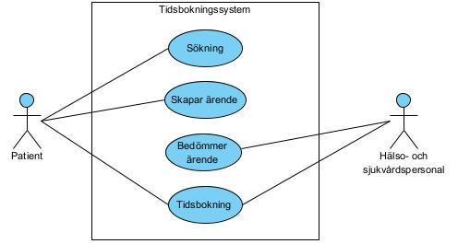
Figur 3. Exempel på användningsfallsmodell

Namn | Beskrivning | Aktör/Roll
Tidsbokning | Möjlighet att boka tid till hälso- och sjukvård | Patient  Hälso- och sjukvårdspersonal

- Begreppsmodell
Begreppsmodellen för fasta kontakter har arbetats fram inom ramen för projektet sammanhållen planering och presenteras här i version 1.1.
Begreppsmodellen syftar till att identifiera och definiera de begrepp som är relevanta för informationsmängden Fasta kontakter i projektet sammanhållen planering. Begreppsmodellen är en del av informatikleverablerna i projektet och syftar till att skapa en gemensam förståelse om vilka begrepp som är relevanta för informationsmängden samt enas kring deras betydelse.

  - Begreppsmodell, grafisk del
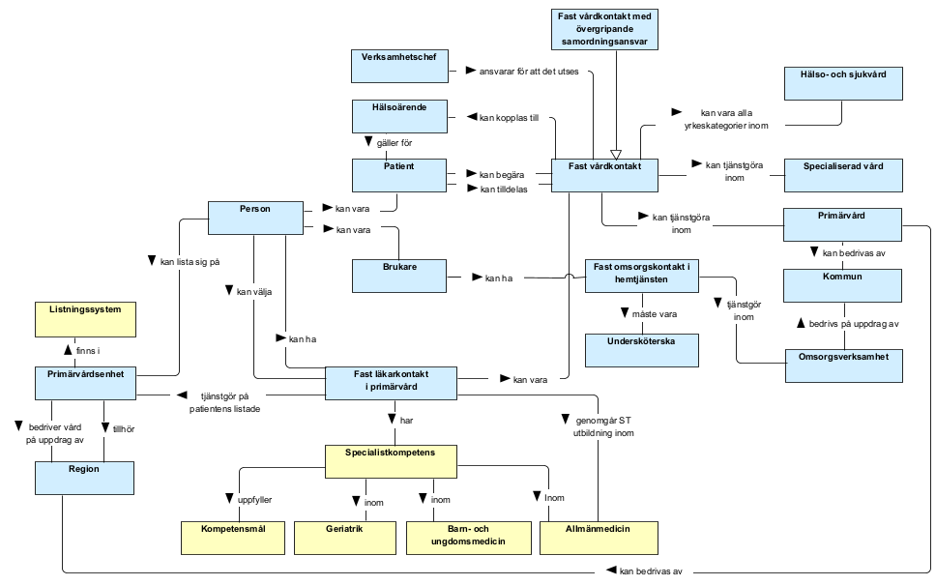

  - Begreppsmodell, textuell del

Benämning | Definition OCH källa till referens | Beskrivning
Allmänmedicin | medicinsk specialitet för läkare inom primärvården  (Rikstermbanken)
Barn- och ungdomsmedicin | medicinsk specialitet för läkare inom barn- och ungdomsmedicin
Brukare | person som får, eller som är föremål för en utredning om att få, individuellt behovsprövade insatser från socialtjänsten (Socialstyrelsens termbank)
Fast läkarkontakt i primärvård | namngiven läkare på den hälso- eller vårdcentral där patienten är listad, som ansvarar för och samordnar patientens medicinska vård
Fast omsorgskontakt i hemtjänsten | namngiven personal inom hemtjänstens verkställande verksamhet som ska bistå och stödja omsorgstagaren och hens anhöriga genom att samordna insatser och övriga kontakter
Fast vårdkontakt | namngiven personal inom hälso- och sjukvård som ska bistå och stödja patienten genom att samordna vårdens insatser och övriga kontakter
Fast vårdkontakt med övergripande samordningsansvar | en fast vårdkontakt med övergripande ansvar för samordning, i de fall en patient har flera fasta vårdkontakter
Geriatrik | medicinsk specialitet för läkare med inriktning på hälsoproblem hos äldre  (Rikstermbanken)
Hälsoärende | ärende som håller samman vårddokumentation från en eller flera relaterade individanpassade vårdprocesser  (Socialstyrelsens termbank)
Hälso- och sjukvård | åtgärder för att medicinskt förebygga, utreda och behandla sjukdomar och skador  (Socialstyrelsens termbank)
Kompetensmål | kompetensmål anger de kunskaper, färdigheter och förhållningssätt som Socialstyrelsen bedömer är särskilt centrala för uppdraget som fast läkarkontakt i primärvården.  (Socialstyrelsen, https://www.socialstyrelsen.se/globalassets/sharepoint-dokument/artikelkatalog/ovrigt/2023-1-8320.pdf) | Kompetensmålen för uppdraget fast läkarkontakt kan användas för alla läkarspecialiteter och för ST-läkare i allmänmedicin.
Kommun | regelstyrd offentlig organisation som är anförtrodd myndighetsutövning.
Listningssystem | system som hanterar invånares val av utförare av primärvård  (Hälso- och sjukvårdslagen (2017:30))
Omsorgsverksamhet | Verksamhet som bedriver omsorg | En omsorgsenhet tillhandahåller åtgärder och insatser till enskilda personer gällande omsorg
Patient | person som erhåller eller är registrerad för att erhålla hälso- och sjukvård  (Socialstyrelsens termbank)
Person | en enskild mänsklig individ.  (Rikstermbanken) | Avser här en fysisk person.
Primärvård | hälso- och sjukvårdsverksamhet där öppen vård ges utan avgränsning när det gäller sjukdomar, ålder eller patientgrupper  (Socialstyrelsens termbank)
Primärvårdsenhet | organisatorisk enhet som utför primärvård | Avser vårdcentraler och hälsocentraler.
Region | regionerna ansvarar för uppgifter som är gemensamma för stora geografiska områden och som ofta kräver stora ekonomiska resurser. Till exempel hälso- och sjukvården, kultur, kollektivtrafik och att stärka regionernas tillväxt och utveckling.  (SKR, Fakta kommuner och regioner)
Specialiserad vård | hälso- och sjukvårdsverksamhet som kräver mer specialiserade åtgärder än vad som kan ges i primärvård  (Socialstyrelsens termbank)
Specialistkompetens | kompetens för läkare erhållen efter specialiseringstjänstgöring (ST) inom hälso- och sjukvården  (SAOL)
Undersköterska | person som arbetar med praktisk omvårdnad  (SAOL)
Verksamhetschef | den som har det övergripande ansvaret för verksamheten och för att tillgodose patientens behov av trygghet, kontinuitet, samordning och säkerhet. (Socialstyrelsen)

- Informationsmodell

  - Informationsmodell, grafisk del

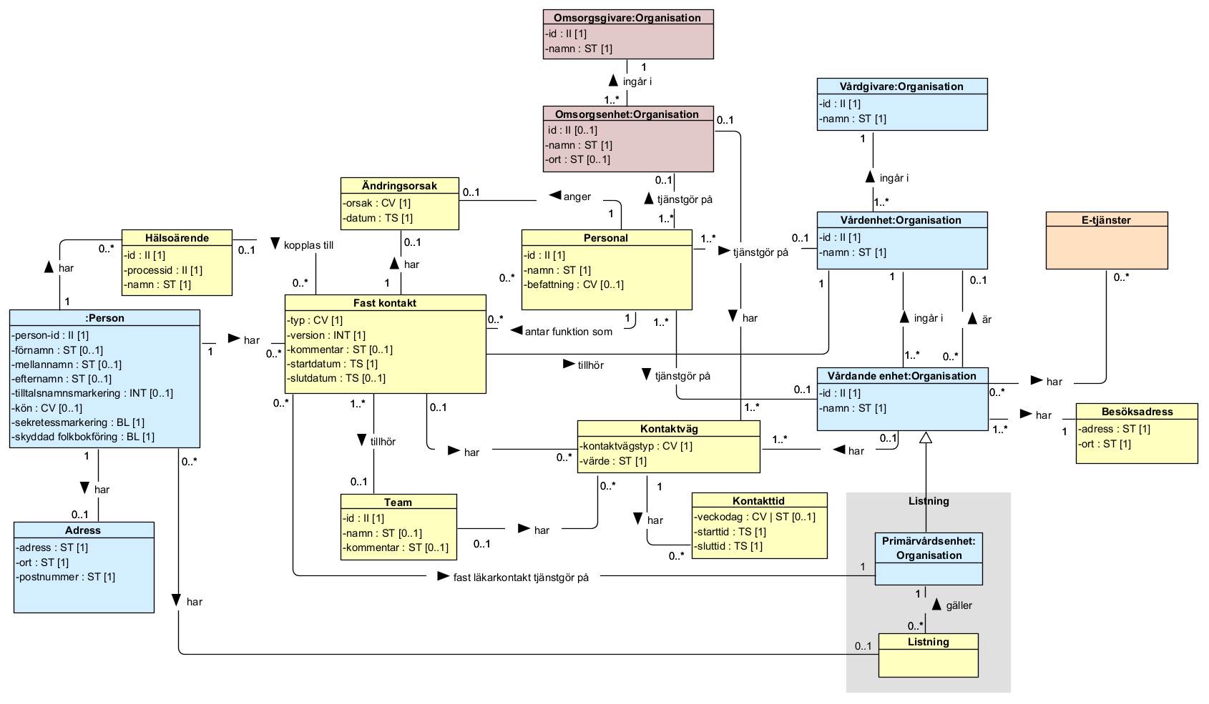

  - Informationsmodell, beskrivning av klasser och attribut

Adress
Klassen adress håller information om den adress som personen har som kontaktadress, dvs den adress dit post ska skickas.
Attribut | Mappning till RIM | Beskrivning | Datatyp (multiplicitet) | Format
adress |  | gatunamn och gatunummer för adressen | ST (1)
ort |  | adressens ort | ST (1)
postnummer |  | Adressens postnummer

Besöksadress
Klassen håller information om den adress där den vårdande enheten kan besökas.
Attribut | Mappning till RIM | Beskrivning | Datatyp (multiplicitet) | Format
adress |  | gatunamn och gatunummer för besöksadressen | ST (1)
ort |  | besöksadressens ort | ST (1)

Fast kontakt
Klassen håller information om den fasta kontakten. Det innefattar bland annat vilken typ av fast kontakt det är, fast vårdkontakt, fast omsorgskontakt mm, och attribut för att hantera vägledande beskrivning om kontakten.
Attribut | Mappning till RIM | Beskrivning | Datatyp (multiplicitet) | Format
typ |  | Typ av fast kontakt enligt satt kodverk. Exempelvis fast vårdkontakt, fast omsorgskontakt mm | CV (1) | Förslag på kodverk:  - Fast vårdkontakt  - Fast vårdkontakt med övergripande samordningsansvar  - Annan fast kontakt  - Fast läkarkontakt inom primärvård  - Fast omsorgskontakt i hemtjänsten
version |  | Anger versionen av den fasta kontakten som räknas upp vid ändring eller avslut. | INT (1)
kommentar |  | Fält för att hantera kommentarer i fritext kring den fasta kontakten. Exempelvis vägledning kring när och hur kontakt kan upprättas. | ST (0...1)
startdatum |  | Det datum som den fasta kontakten skapats/börjar gälla. | TS (1)
slutdatum |  | Datum då den fasta kontakten är avslutad. | TS (0..1)

Hälsoärende
Klassen syftar till att hålla ihop ett hälsoärende för en patient och en fast kontakt. Socialstyrelsen definierar ett hälsoärende som ärende som håller samman vårddokumentation från en eller flera relaterade individanpassade vårdprocesser.
Attribut | Mappning till RIM | Beskrivning | Datatyp (multiplicitet) | Format
id |  | Unik identifierare för det specifika hälsoärendet | II (1) | -
processid |  | Unik identifierare för patientens individuella process | II (1)
namn | - | Namnet på hälsoärendet | ST (1)

Kontakttid

Klassen syftar till att komplettera kontaktväg med eventuella kontakttider i form av exempelvis specifika telefontider

Attribut | Mappning till RIM | Beskrivning | Datatyp (multiplicitet) | Format
veckodag |  | gatunamn och gatunummer för adressen | CV | ST (0..1)
starttid |  | Tidpunkt då kontakttiden börjar den specifika veckodagen | TS (1)
sluttid |  | Tidpunkt då kontakttiden slutar den specifika veckodagen | TS (1)

Kontaktväg
Klassen kontaktväg håller information om de olika kontaktvägar som finns för att kontakta antingen en vårdande enhet eller en fast kontakt. Den information som krävs för att kunna upprätta en kontakt mellan två parter.
Attribut | Mappning till RIM | Beskrivning | Datatyp (multiplicitet) | Format
kontaktvägstyp |  | Anger vilket typ av kontaktväg det är dels för att kunna styra format men även vägleda patienten. | CV (1) | Exempel på möjliga värden:  - publikt telefonnummer  - Direkttelefonnummer  - Digital (behöver utredas ytterligare)
värde |  | Innehållet i kontaktvägen, tex telefonnummer, url eller motsvarande som visas för att kunna skapa kontakt | ST (0..1)

Listning
Klassen listning tillhör domänen Listning (supportprocess_logistics_carelistning). (R1)

Omsorgsenhet: Organisation
Denna klass syftar till att hålla information om den omsorgsenhet som den fasta kontakten tjänstgör vid. Klassen kommer även den kunna ha en relation till kontaktväg i de fall kontakten ska ske via omsorgsenheten.
Attribut | Mappning till RIM | Beskrivning | Datatyp (multiplicitet) | Format
id | Organisation.id | Identitetsbeteckning för omsorgsenheten | II (0..1)
namn | - | Namnet på omsorgsenheten | ST (1)
ort | - | Omsorgsenhetens ort, syftar till att ge berikande information om omsorgsenheten i de fall det behövs. | ST(0..1)

Omsorgsgivare: Organisation
Omsorgsgivare är den myndighet, juridisk person eller enskild näringsidkare inom socialtjänsten som ansvarar för eller utför vissa insatser för äldre personer eller personer med funktionsnedsättning.
Attribut | Mappning till RIM | Beskrivning | Datatyp (multiplicitet) | Format
id | Organisation.id | Identitetsbeteckning för omsorgsgivaren | II (0..1)
namn | - | Namnet på den omsorgsgivaren | ST (1)

:Person
Klassen person innehåller information om den person som får eller är registrerad för att få hälso- och sjukvård eller omsorg. Mappas mot Socialstyrelsens nationella informationsmängd för patient och brukare. Patient - Socialstyrelsen Brukare - Socialstyrelsen
Attribut | Mappning till RIM | Beskrivning | Datatyp (multiplicitet) | Format
person-id | Patient.person-id eller brukare.person-id | Personens identitetsbeteckning tex personnummer (PNR), samordningsnummer (SNR) eller nationell reservidentitet (NRID). | II (1) | PNR: 1.2.752.129.2.1.3.1  SNR: 1.2.752.129.2.1.3.3  NRID: 1.2.752.74.9.1
förnamn | Person.förnamn | Personens förnamn, som är en persons givna namn och inkluderar tilltalsnamn. | ST (0..1)
mellannamn | Person.mellan-namn | Personens mellannamn. | ST (0..1)
efternamn | Person.efternamn | Personens efternamn, som är en persons familjenamn eller släktnamn. | ST (0..1)
Tilltalsnamns-markering | Person.tilltals-namnsmarkering | Markering av personens tilltalsnamn. Används för att markera vilket av de angivna förnamnen som är personens tilltalsnamn. Giltiga värden är 10-99 där den första siffran anger vilket av de angivna förnamnen som är tilltalsnamnet (1 motsvarar första namnet osv.) och den andra siffran anger det eventuella andra tilltalsnamnet om dubbelnamn är aktuellt. Om inte är den andra siffran 0. | INT (0..1)
kön | Person.kön | Det kön personen har enligt folkbokföringen. | CV (0..1)
sekretessmarkering | Person.sekretessmarkering | Sekretessmarkering enligt Skatteverket. | BL (1)
skyddad folkbokföring | Person.skyddad folkbokföring | Skyddad folkbokföring enligt Skatteverket. | BL (1)

Personal
Klassen håller information om den personal som är den fasta kontakten. Befattning är tänkt att vara obligatoriskt för hälso- och sjukvårdspersonal men eftersom det inte är säkert att det finns för personal inom omsorgen är attributet multiplicitet ändrad till valfri.
Attribut | Mappning till RIM | Beskrivning | Datatyp (multiplicitet) | Format
id | Hälso- och sjukvårdspersonal.id | Unik identifierare för hälso- och sjukvårdpersonalen. | II (1) | HSA-id  OID: 1.2.752.129.2.1.4.1
namn | Person.fornamn + person.mellannamn + person.efternamn | Fullständigt namn på personen. | ST (1)
befattning | Hälso- och sjukvårdspersonal.be-fattning | Kod eller text för den befattning en hälso- och sjukvårdspersonal har i ett visst uppdrag i en organisation inom hälso- och sjukvård. | CV (0..1) | Kodverk: KV_befattning  OID: 1.2.752.129.2.2.1.4

Primärvårdsenhet
Klassen primärvårdsenhet mappas mot listningsbar mottagning i Listningsdomänen (R1). Den är en specialisering av vårdande enhet i informationsmodellen för fasta kontakter.

Team
Klassen håller information om det team som den fasta kontakten tillhör på den vårdande enheten. Det syftar till att tillgodose vårdens möjlighet att organisera sig i team kring en patient.
Attribut | Mappning till RIM | Beskrivning | Datatyp (multiplicitet) | Format
id |  | Unik identifierare för det specifika teamet | II (1) | -
namn | - | Namnet på teamet | ST (0..1)
kommentar |  | Fält för att hantera kommentarer i fritext kring teamet. Exempelvis vägledning kring när och hur kontakt kan upprättas. | ST (0...1)

Vårdande enhet:Organisation
Den vårdande enhet som den fasta kontakten tjänstgör vid och den fysiska plats som patienten kan besöka. En vårdande enhet kan antingen vara en vårdenhet eller en underliggande enhet enligt HSA. Mappas mot Socialstyrelsens informationsstruktur för hälso- och sjukvård klassen organisation.
Attribut | Mappning till RIM | Beskrivning | Datatyp (multiplicitet) | Format
id | Organisation.id | Identitetsbeteckning för den vårdande enheten | II (1) | HSA-id  OID: 1.2.752.129.2.1.4.1
namn | - | Namnet på den vårdande enheten | ST (1)

Vårdenhet: Organisation
Klassen innehåller information om vårdenhet enligt patientdatalagen. En vårdenhet kan också vara en vårdande enhet eller bestå av en eller flera vårdande enheter. Mappas mot Socialstyrelsens informationsstruktur för hälso- och sjukvård klassen organisation.
Attribut | Mappning till RIM | Beskrivning | Datatyp (multiplicitet) | Format
id | Organisation.id | Unik identifierare för den specifika vårdenheten | II (1) | HSA-id  OID: 1.2.752.129.2.1.4.1
namn | - | Namnet på vårdenheten | ST (1)

Vårdgivare: Organisation
Klassen vårdgivare håller information om en statlig myndighet, region, kommun, annan juridisk person eller enskild näringsidkare som bedriver hälso- och sjukvårdsverksamhet.
Attribut | Mappning till RIM | Beskrivning | Datatyp (multiplicitet) | Format
id | Organisation.id | Unik identifierare för vårdgivaren | II (1) | HSA-id  OID: 1.2.752.129.2.1.4.1
namn | - | Namnet på vårdgivaren | ST (1)

Ändringsorsak
Klassen håller information om ändringar av fasta kontakter. Både tidpunkten en ändring gjorts och vilken typ av ändring det var.
Attribut | Mappning till RIM | Beskrivning | Datatyp (multiplicitet) | Format
orsak |  | Orsaken till ändringen enligt framtaget kodverk | CV (1) | Tex  Personal slutat, patientens begäran, Inte längre behov. mfl
datum | - | Datum för när ändringen gjordes | TS (1)

  - Datatyper i informationsmodellen
Förkortning |  | Benämning | Beskrivning
BL |  | Boolean | Datatyp som används för att ange värdena sant eller falskt
CV |  | Coded value | Ett kodat värde som hör till ett specifikt kodsystem
II |  | Instance Identifier | En textsträng som är en universellt unik identifierare
TS |  | Timestamp | Datum och tidsangivelse
ST |  | String | Datatyp som används för att ange fritext

  - Identifierare i informationsmodellen
Namn | ID | Ägare | Beskrivning
Person-nummer | OID: 1.2.752.129.2.1.3.1 | Skatteverket | Person-id för någon som är folkbokförd i Sverige enligt SKV704.
Samordnings-nummer | OID:  1.2.752.129.2.1.3.3 | Skatteverket
Nationell reservidentitet | OID:  1.2.752.74.9.1 | Inera
HSA-id | OID: 1.2.752.129.2.1.4.1 | Inera, förvaltningsgrupp HSA | Id för objekt i HSA-katalogen.
  - Kodverk och urval i informationsmodellen
Namn | ID | Ägare | Beskrivning
KV befattning [R5] | OID: 1.2.752.129.2.2.1.4 | Inera Kodverksförvaltning | Innehåller information om en vård- och sjukvårdspersonals befattning.

